总页数 | 23 | 正文 | 20 | 附录 | 0 | 生效日期 | 2017-8-8
编制：舒凌轩 |  |  |  | 审批：

POMS报刊发行系统
概要设计说明书
东软秘密
更改履历

序号 | 版本 | 更改时间 | 更改人 | 更改章节 | 状态 | 更改描述
1 | 1.0 | 2017.8.8 | 舒凌轩 |  | 新建 | 新建概要设计说明书
2
3
状态：新建、增加、修改、删除。
1．引言 5
1.1编写目的 5
1.2项目背景 5
1.3参考资料 5
2．任务概述 5
2.1目标 5
2.2需求概述 5
2.3运行环境 6
2.4开发条件 6
3.2功能分配 11
4．接口设计 11
4.1外部接口 11
4.2内部接口 14
5．数据结构设计 15
5.1数据库表设计 15
5.2 表之间的关联设计 22
5.3数据结构与程序的关系 23
6．出错处理设计 23
6.1出错输出信息 23
6.2出错处理对策 24

1．引言

1.1编写目的
本阶段是在在系统的需求分析的基础上，对POMS报刊发行系统做概要设计。主要解决实现该系统需求的程序模块设计问题。包括如何把该系统划分成若干个模块、决定各个模块之间的接口、模块之间传递的信息，以及数据结构、模块结构的设计等。在以下的概要设计报告中将对在本阶段中对系统所做的所有概要设计进行详细的说明。
在下一阶段的详细设计中，程序设计员可参考此概要设计报告，在概要设计对报刊发行系统所做的模块结构设计的基础上，对系统进行详细设计。在以后的软件测试以及软件维护阶段也可参考此说明书，以便于了解在概要设计过程中所完成的各模块设计结构，或在修改时找出在本阶段设计的不足或错误。

1.2项目背景
项目的名称： POMS报刊发行系统
项目开发小组：第三组

1.3参考资料
1.《需求规约-报刊发行系统》 大连东软睿道集团大连基地
2.《需求分析-报刊发行系统》 《报刊发行系统》开发小组
3.《软件工程:面向对象和传统的方法》 机械工业出版社

2．任务概述

2.1目标
概要设计系统各模块功能，为详细设计奠定基础。

2.2需求概述
报刊发行系统主要目的是实现对报刊发行业务流程的合理规划和基础数据的整合， 为报刊发行企业全面、及时、准确的处理业务提供了基本保证，同时为企业的内部管理和决策支持提供 了坚实的数据基础和分析手段。同时根据不同的业务范围分为五个子系统，分别是中心站管理子系统、发行站管理子系统、分发管理子系统、财务管理子系统以及客户管理子系统。主要的业务包括字典维护、人事管理、客户管理、订单管理、印刷、分发信息管理等等，涉及到报刊发行的方方面面。同时该项目不仅要满足目前的业务需要，还要满足公司将来业务的发展，具备良好的可扩展性、可移植性、可复用性。

2.3运行环境
操作系统：Microsoft Windows 10
数 据 库：Mysql

2.4开发条件
开发人员：6名
开发工具：MyEclipse
沟通工具：qq群/会议，github
开发时间：16天
最迟完成时间：2017年8月18日

3.总体设计

3.1网站总体结构
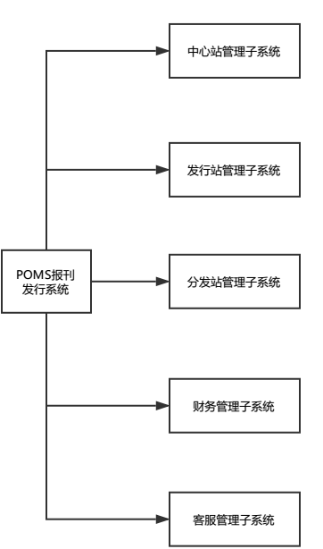
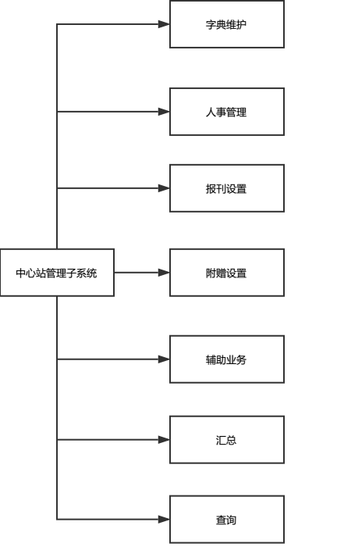
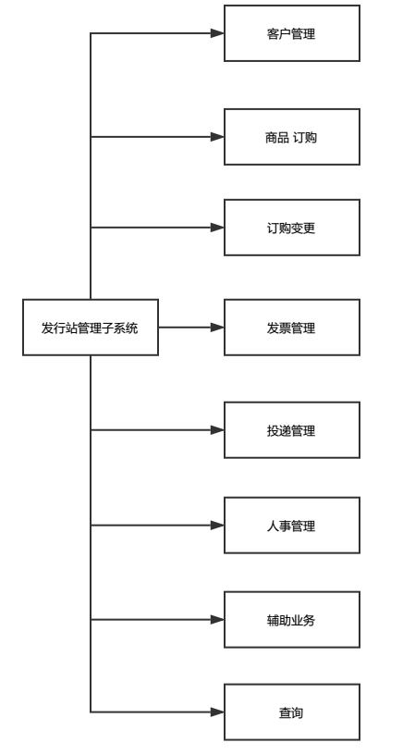
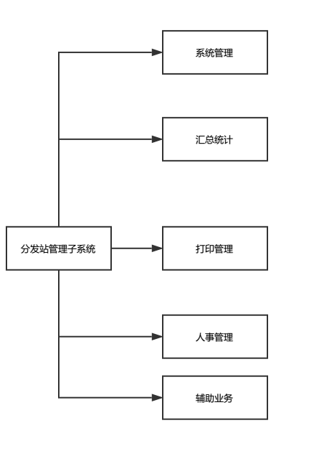
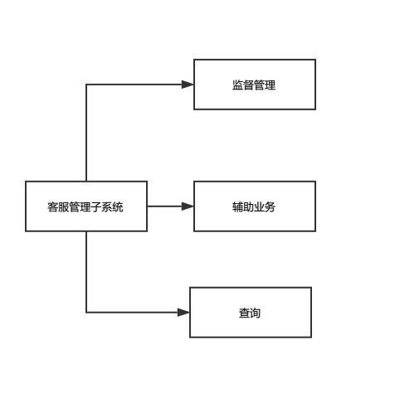

3.2功能分配
系统功能分配可以参照3.1的设计，分为中心站管理子系统、发行站管理子系统、分发管理子系统和客服管理子系统，每个子系统承担不同的功能。负责不同业务范围的操作员会进入不同的页面，例如中心站工作人员只会进入中心站管理系统的页面。同时不同子系统会为该系统的操作人员分配不同的权限，保证系统的安全性。

4．接口设计

4.1外部接口
在用户界面部分，根据需求分析的结果，用户需要一个用户友善界面。在界面设计上，应做到简单明了，易于操作，并且要注意到界面的布局，应突出的显示重要以及出错信息。
登陆界面：
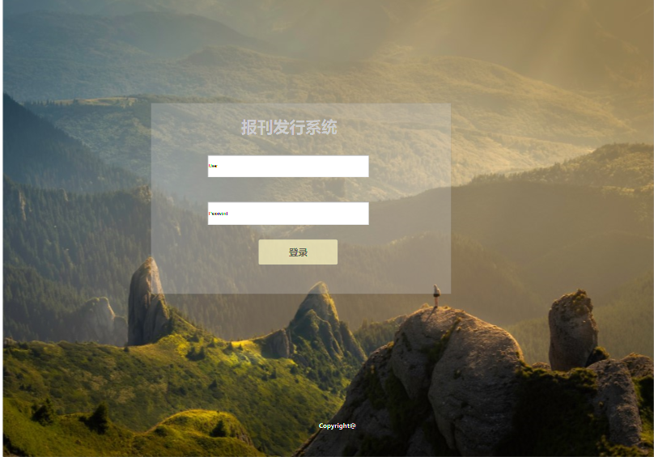
中心站管理子系统界面
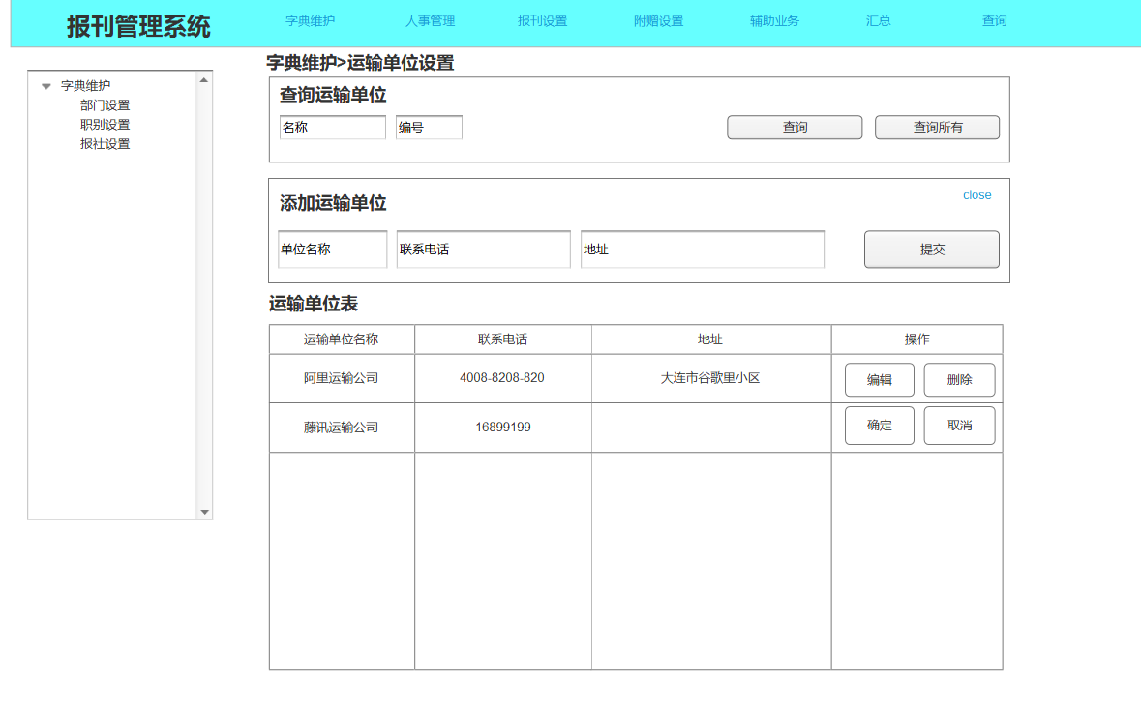
发行站管理子系统界面
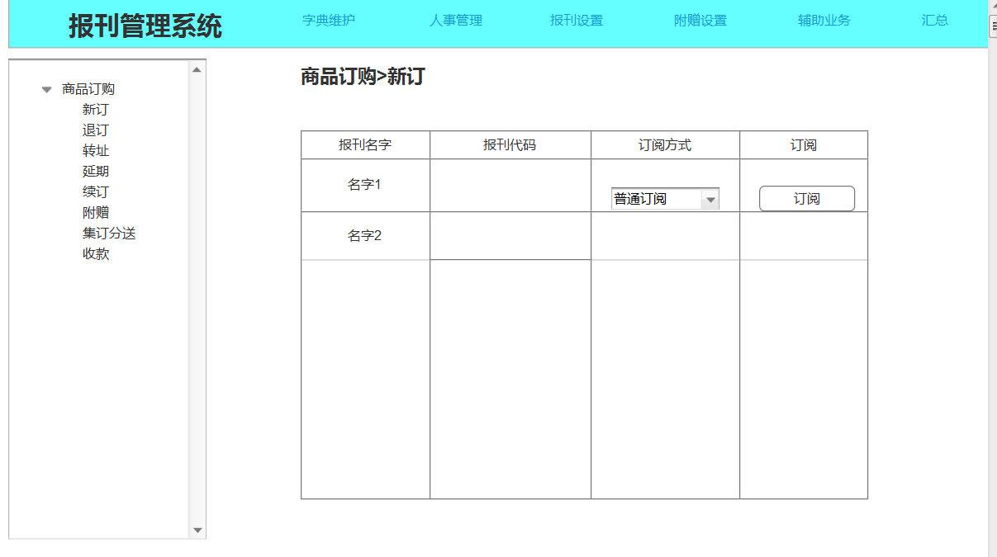

分发管理子系统界面
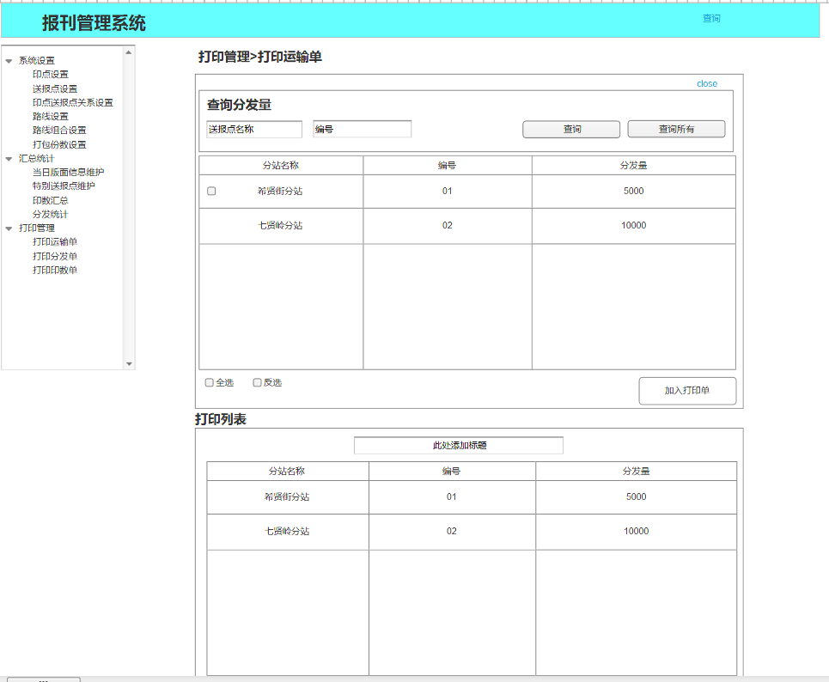
财务管理子系统界面
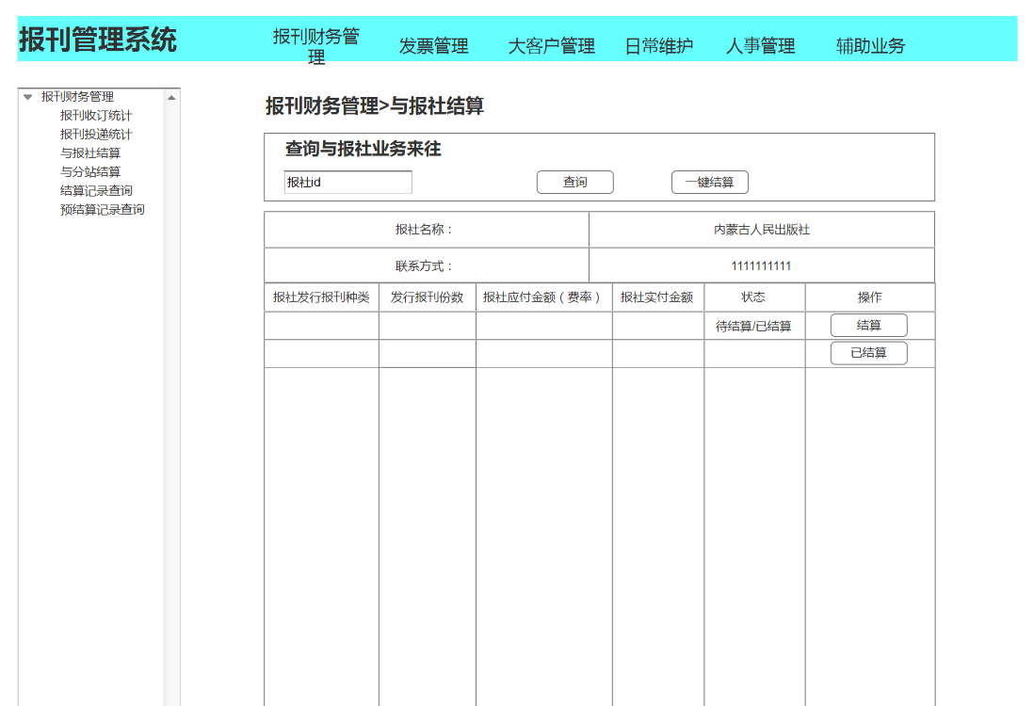

客服管理子系统界面
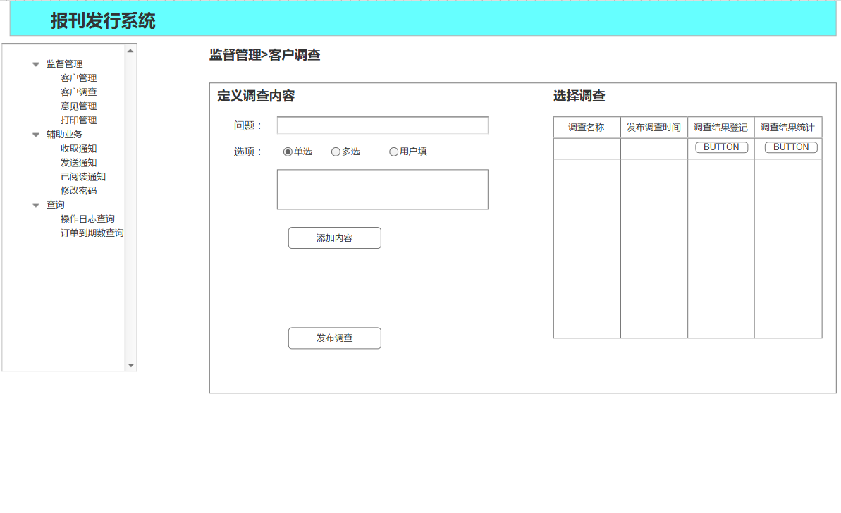

4.2内部接口
身份认证模块的返回值决定当前用户应该进入哪个子系统界面，身份通过以后再根据用户本身的权限判定能够使用哪些模块。

5．数据结构设计

5.1数据库表设计
表及其属性：
报刊发行系统中所涉及到的主要实体集及其属性如下：

5.1.1.station（分站表，存储分站信息）
字段名 | 数据类型 | 是否为空 | 默认值 | 备注
stationID | int | NO | NULL | 主键
stationAddress | TEXT | NO | NULL | 分站地址
upperID | int | NO | -1 | 上层分站ID

5.1.2.department（部门表，存储部门基本信息）
字段名 | 数据类型 | 是否为空 | 默认值 | 备注
departmentID | int | NO | NULL | 主键，部门ID
departmentName | TEXT | NO | NULL | 部门名
stationID | int | NO | NULL | 所属分站ID

5.1.3.duty（职务表，维护基本职务类别）
字段名 | 数据类型 | 是否为空 | 默认值 | 备注
dutyType | int | NO | NULL | 主键，职务ID
dutyName | TEXT | NO | NULL | 职务名称

5.1.4.departmentDuty（部门职务表，维护部门所拥有的职务）
字段名 | 数据类型 | 是否为空 | 默认值 | 备注
departmentID | int | NO | NULL | 外键，引用部门表主键
dutyType | int | NO | NULL | 外键，引用职务表主键

5.1.5.newsOffice（报社表，维护该系统中报社的基本信息）
字段名 | 数据类型 | 是否为空 | 默认值 | 备注
noID | int | NO | NULL | 主键，报社表ID
noName | TEXT | NO | NULL | 报社名称
noPhone | TEXT | NO | NULL | 报社联系方式

5.1.6.newspaper（报刊表，维护发行的报刊的基本信息）
字段名 | 数据类型 | 是否为空 | 默认值 | 备注
newspaperID | int | NO | NULL | 主键，报刊ID
newspaperName | TEXT | NO | NULL | 报刊名称
noID | int | NO | NULL | 外键，所属报社ID
ableUnsubscribe | int | NO | NULL | 是否允许退订
ableRedirect | int | NO | NULL | 是否允许转址
ableDelay | int | NO | NULL | 是否允许延期
frequency | int | NO | NULL | 刊期
issueRate | float | NO | NULL | 发行费率

5.1.7.newspaperPrice（报刊报价表，维护报刊定价信息）
字段名 | 数据类型 | 是否为空 | 默认值 | 备注
newspaperID | int | NO | NULL | 报刊ID
dayPrice | float | NO | -1 | 报刊日价
monthPrice | float | NO | -1 | 报刊月价
seasonPrice | float | NO | -1 | 报刊季价
halfYearPrice | float | NO | -1 | 报刊半年价
yearPrice | float | NO | -1 | 报刊年价
baseDiscount | float | NO | 0 | 折扣基础倍率

5.1.8.giftCard（赠卡表，维护赠卡基本信息）
字段名 | 数据类型 | 是否为空 | 默认值 | 备注
giftCardID | int | NO | NULL | 主键
newspaperID | int | NO | NULL | 对应报刊ID
startDate | Date | NO | NULL | 起始日期
endDate | Date | NO | NULL | 结束日期
isUsed | int | NO | 0 | 是否使用过

5.1.9.coupon（代金券表，维护代金券基本信息）
字段名 | 数据类型 | 是否为空 | 默认值 | 备注
couponID | int | NO | NULL | 主键
price | float | NO | NULL | 代金金额
isUsed | int | NO | 0 | 是否使用过

5.1.10.advice（通知表，维护各部门之间通知）
字段名 | 数据类型 | 是否为空 | 默认值 | 备注
adviceID | int | NO | NULL | 主键
sendStationID | int | NO | NULL | 发送通知站ID
sendDeptID | int | NO | NULL | 发送部门ID
receiveStationID | int | NO | NULL | 接受通知站ID
receiveDeptID | int | NO | NULL | 接受部门
isReaded | int | NO | 0 | 是否阅读通知
content | TEXT | NO | NULL | 通知内容
sendDate | date | NO | NULL | 发送时间

5.1.11.transferCom（运输单位表，维护运输公司基本信息）
字段名 | 数据类型 | 是否为空 | 默认值 | 备注
companyID | int | NO | NULL | 主键
companyName | TEXT | NO | NULL | 运输公司名称
phone | TEXT | NO | NULL | 联系方式
address | TEXT | NO | NULL | 运输公司地址

5.1.12.userModify（用户变更表，记录用户变更记录，原因）
字段名 | 数据类型 | 是否为空 | 默认值 | 备注
recordID | int | NO | NULL | 主键
orderID | int | NO | NULL | 订单ID
type | int | NO | NULL | 变更类型
reason | TEXT | NO | NULL | 原因

5.1.13.company（公司表，维护该发行公司基本信息）
字段名 | 数据类型 | 是否为空 | 默认值 | 备注
companyName | TEXT | NO | NULL | 公司名称
BusinessScope | TEXT | NO | NULL | 公司业务范围
phone | TEXT | NO | NULL | 联系方式

5.1.14.employee（员工表，维护员工的基本信息）
字段名 | 数据类型 | 是否为空 | 默认值 | 备注
employeeID | int | NO | NULL | 主键
employeeName | TEXT | NO | NULL | 员工姓名
sex | int | NO | NULL | 性别
age | int | NO | NULL | 年龄
stationID | int | NO | NULL | 所属分站
departmentID | int | NO | NULL | 部门ID
dutyID | int | NO | NULL | 职务ID
phone | TEXT | NO | NULL | 联系方式

5.1.15.operator（操作员表，维护操作员信息）
字段名 | 数据类型 | 是否为空 | 默认值 | 备注
operatorID | int | NO | NULL | 操作员账号
password | TEXT | NO | NULL | 操作员密码
level | int | NO | NULL | 操作权限级
employeeID | int | NO | NULL | 操作员对应员工ID

5.1.16.customer（客户表，维护客户的基本信息）
字段名 | 数据类型 | 是否为空 | 默认值 | 备注
customerID | int | NO | NULL | 客户ID
customerName | TEXT | NO | NULL | 客户姓名
customerPhone | TEXT | NO | NULL | 客户联系方式
customerType | int | NO | NULL | 客户类型：正常客户/大客户

5.1.17.order（订单表，维护订单的基本信息）
字段名 | 数据类型 | 是否为空 | 默认值 | 备注
orderID | int | NO | NULL | 订单ID
newspaperID | int | NO | NULL | 报刊ID
customerID | int | NO | NULL | 客户 ID
stationID | int | NO | NULL | 所属分站ID
orderType | int | NO | NULL | 订单类型
orderAddress | TEXT | NO | NULL | 订单地址
orderNum | int | NO | NULL | 订单数量
salerID | int | NO | NULL | 征订员ID
orderDate | date | NO | NULL | 订单日期
deliverDate | date | NO | NULL | 派送时间
orderDays | int | NO | NULL | 订购天数
receiptType | int | NO | NULL | 收款类型
paymentType | int | NO | NULL | 支付类型
paymentState | int | NO | NULL | 缴费情况
deliverAreaID | int | NO | NULL | 投递段ID
deliverID | int | NO | NULL | 投递员ID
isDelivered | int | NO | 0 | 订单是否投递
isPrinted | int | NO | 0 | 订单是否被印刷点印刷

5.1.18.invoice（发票表，维护发票基本信息）
字段名 | 数据类型 | 是否为空 | 默认值 | 备注
invoiceID | int | NO | NULL | 主键
orderID | int | NO | NULL | 订单ID
stationID | int | NO | NULL | 所属分站ID
state | int | NO | NULL | 发票状态
useDate | date | NO | NULL | 发票使用时间

5.1.19.orderChange（订单操作表，维护用户修改订单的信息）
字段名 | 数据类型 | 是否为空 | 默认值 | 备注
recordID | int | NO | NULL | 主键
orderID | int | NO | NULL | 订单ID
changeType | int | NO | NULL | 操作类型
oldValue | TEXT | NO | NULL | 原值
newValue | TEXT | NO | NULL | 新值

5.1.20.comment（意见表，维护用户的意见信息）
字段名 | 数据类型 | 是否为空 | 默认值 | 备注
recordID | int | NO | NULL | 主键
customerID | int | NO | NULL | 客户ID
commentType | int | NO | NULL | 意见类型
stationID | int | NO | NULL | 分站ID
content | TEXT | NO | NULL | 内容
receipt | TEXT | NO | NULL | 回执

5.1.21.deliverArea（投递段，维护投递段的基本信息）
字段名 | 数据类型 | 是否为空 | 默认值 | 备注
deliverAreaID | int | NO | NULL | 投递段ID
deliverAreaValue | TEXT | NO | NULL | 投递站地址
stationID | int | NO | NULL | 所属分站ID

5.1.22.deliverManage（投递管理表，维护投递员和投递段的关系）
字段名 | 数据类型 | 是否为空 | 默认值 | 备注
deliverID | int | NO | NULL | 投递员ID
deliverAreaID | int | NO | NULL | 投递段ID

5.1.23.printer（印刷点表，维护印刷点基本信息）
字段名 | 数据类型 | 是否为空 | 默认值 | 备注
printerID | int | NO | NULL | 主键
printerName | TEXT | NO | NULL | 印刷点名称
printerAddress | TEXT | NO | NULL | 印刷点地址
stationID | int | NO | NULL | 所属分站ID

5.1.24.deliverPoint（送报点表，维护送报点基本信息）
字段名 | 数据类型 | 是否为空 | 默认值 | 备注
deliverPointID | int | NO | NULL | 主键
deliverPointName | TEXT | NO | NULL | 送报点名称
deliverPointAddress | TEXT | NO | NULL | 送报点地址
stationID | int | NO | NULL | 所属分站ID

5.1.25.printDeliver（印刷送报表，维护印刷点送报点关系）
字段名 | 数据类型 | 是否为空 | 默认值 | 备注
printerID | int | NO | NULL | 印刷点ID
deliverPointID | int | NO | NULL | 送报点ID
deliverTime | TEXT | NO | NULL | 送报时间
deliverWay | TEXT | NO | NULL | 送报路线
deliverNum | int | NO | NULL | 每捆报纸份数

5.1.26.noAccount（报社结算表，维护与报社结算信息）
字段名 | 数据类型 | 是否为空 | 默认值 | 备注
recordID | int | NO | NULL | 主键
noID | int | NO | NULL | 报社ID
beginDate | date | NO | NULL | 结算开始时间
endDate | date | NO | NULL | 结算结束时间
account | double | NO | NULL | 结算金额

5.1.27.stationAccount（分站结算表，维护分站的业绩信息）
字段名 | 数据类型 | 是否为空 | 默认值 | 备注
recordID | int | NO | NULL | 主键
stationID | int | NO | NULL | 分站ID
beginDate | date | NO | NULL | 结算开始时间
endDate | date | NO | NULL | 结算结束时间
account | double | NO | NULL | 结算金额

5.1.28.orderPay(订单支付表，维护订单的支付方式)
字段名 | 数据类型 | 是否为空 | 默认值 | 备注
orderID | int | NO | NULL | 主键
cash | int | NO | 0 | 现金
credit | int | NO | 0 | 支票
giftCardID | int | NO | NULL | 赠卡ID
couponID | int | NO | NULL | 代金券ID

5.2 表之间的关联设计
为了保证数据的完整性，需要对表之间相互的数据进行约束，主要是通过外键来实现数据增删时的数据完备。

- 部门表deparment中的stationID作为外键，引用station表的主键ID。delete和update的约束方式使用级联方式(cascade)
- 部门职务表departmentDuty的departmentID和dutyType作为外键，分别引用department表的 主键departmentID，duty表的主键dutyType。delete和update的约束方式使用级联（cascade）
- 报刊表newspaper的noID字段作为外键，引用newsOffice表的主键noID。delete和update的约束方式使用级联（cascade）
- 赠卡表giftCard的newspaperID字段作为外键，引用newspaper表的主键newspaperID。delete和update的约束方式使用级联（cascade）
- 通知表advice的sendStationID字段和receiveStationID字段、sendDeptID字段和receiveDeptID字段作为外键，分别引用station表的主键stationID，department表的主键departmentID。delete和update的 约束方式使用级联（cascade）
- 用户变更表userModify的orderID字段作为外键，引用order表的主键orderID。delete和update的约束方式使用级联（cascade）
- 员工表employee的stationID字段作为外键，引用station表的主键stationID，departmentID作为外键，引用department表的主键departmentID，dutyID作为外键，引用duty表的主键dutyType。delete和update的约束方式使用级联（cascade）
- 操作员表operator的stationID字段，引用station表的 主键stationID。delete和update的约束方式使用级联（cascade）
- 订单表order的newspaperID字段引用newspaper表的主键newspaperID，customerID字段引用customer表的主键customerID，stationID引用station表的主键stationID，salerID字段引用employee表的主键employeeID，deliverAreaID引用deliverArea表的主键deliverAreaID，deliverID引用deliver表的主键deliverID。delete和update的约束方式使用级联（cascade）
- 发票表invoice的orderID引用order表的主键orderID，stationID引用station表 的 主键stationID。delete和update的 约束方式使用级联（cascade）
- 订单操作表orderChange的orderID引用order表 的主键orderID。delete和update的 约束方式使用级联（cascade）
- 投递段表deliverArea的stationID引用station表的主键stationID。delete和update的约束方式使用级联（cascade）
- 投递管理表deliverMange的deliverID字段引用employee表的主键employeeID，deliverAreaID引用deliverArea表的主键deliverAreaID。delete和update的约束方式使用级联（cascade）
- 印刷点表printer的stationID字段引用station表的主键stationID。delete和update的约束方式使用级联（cascade）
- 送报点表deliver的stationID字段引用station表的主键stationID。delete和update的约束方式使用级联（cascade）
- 印刷送报关系表printDeliver的printerID字段引用printer表的主键printerID，deliverID引用deliver表的主键deliverID。delete和update的约束方式使用级联（cascade）
- 报社结算表noAccount的noID字段引用newsoffice表的主键noID。delete和update的约束方式使用级联（cascade）
- 分站结算表stationAccount的stationID字段引用station表的主键stationID。delete和update的约束方式使用级联（cascade）
- orderPay表的 orderID字段引用order表的主键orderID，giftCardID引用giftCard表的主键giftCardID，couponID引用coupon表的主键couponID。delete和update的约束方式使用级联（cascade）

5.3数据结构与程序的关系
系统在对信息进行操作时需对数据库数据结构，也就是数据表进行操作：在查询/维护过程中都需要对数据库中相应的表进行查询、修改。
物理数据结构主要用于各模块之间函数的信息传递。接口传递的信息将是以数据结构封装了的数据，以参数传递或返回值的形式在各模块间传输。出错信息将送入显示模块中，查询结果需要打印的话，送入打印准备模块中准备打印格式。

6．出错处理设计

6.1出错输出信息
程序在运行时主要会出现两种错误：
1、由于输入信息，或无法满足要求是产生的错误，称为软错误。
2、由于其他问题产生的问题，如磁盘损坏等，称为硬错误。
对于软错误，需在查询、管理模块判断输入数据的正确性，判断错误的类型，再生成相应的错误提示语句，送到输出模块中。
对于硬错误，在出错的相应模块中输出简单的出错语句，并将程序重置，返回输入阶段。

6.2出错处理对策
a、备份：使用附加存储设备备份数据，备份频率为每日一次，需手动备份。
b、恢复及再启动：如果数据造成丢失，可使用备份数据还原。
c、安装不间断电源以防止停电或电压不稳定造成的数据丢失。若真断电时，主要是数据库上，在断电后恢复过程可采用SQL SERVER的日志文件，对其进行ROLLBACK处理，对数据进行恢复。

